黑白漫画台词表情包(带预览) by猫儿甜酒
来源网络 仅做整理 侵删
🈲二传 描述词🉑改
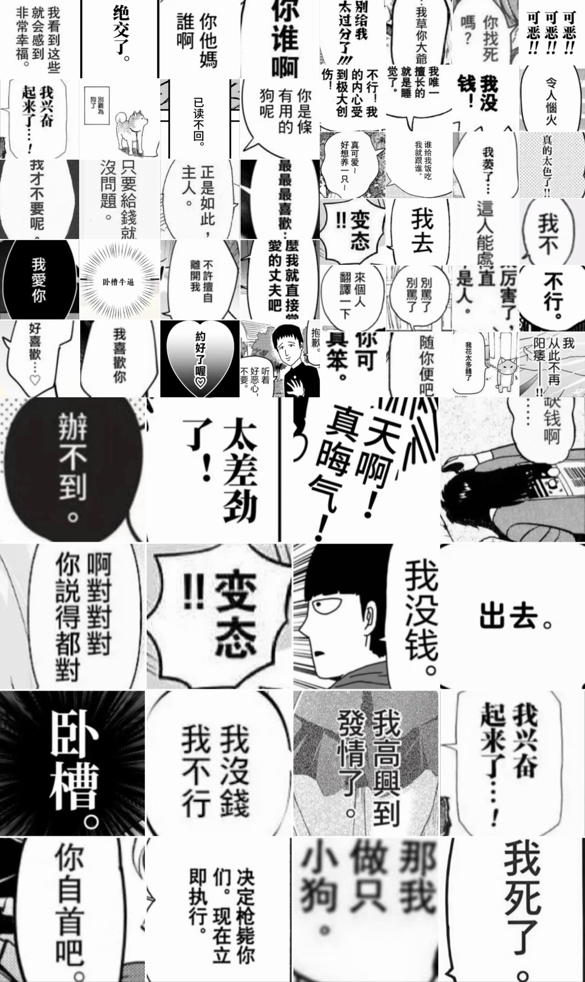
我不：https://pic.imgdd.cc/i/034BV6AonKW4hNCJXXmwAA.jpg
来个人翻译下：https://pic.imgdd.cc/i/034B4wWxeS7vvQjW5inMox.jpg
抱歉听着好恶心不要：https://pic.imgdd.cc/i/034B4xZzEMUW463JdTok05.jpg
别骂了：https://pic.imgdd.cc/i/034B4wZwHFbPBlKP3pWKKy.jpg
我花太多钱了：https://pic.imgdd.cc/i/034B4waLWSLmqF2QdQNWbY.jpg
我没钱：https://pic.imgdd.cc/i/034B4xYvd6Wxob3Jh2YrRx.jpg
已读不回：https://pic.imgdd.cc/i/034B4vwsTthMPt76KQVulK.jpg
你是条有用的狗：https://pic.imgdd.cc/i/034B4vrYznN1N5Zywjfj53.jpg
我才不要呢：https://pic.imgdd.cc/i/034B4vysffTjQRuTgutiYg.jpg
只要给钱就没问题：https://pic.imgdd.cc/i/034B4ui8HgMzZG2DOuQaHq.jpg
正是如此主人：https://pic.imgdd.cc/i/034BV6AlU9PXGDIWqhVMlG.jpg
最最最最喜欢：https://pic.imgdd.cc/i/034B52BB9IXTiOVJIrCKFE.jpg
我爱你：https://pic.imgdd.cc/i/034BV1YVZPObZTpaNF74Ob.jpg
我喜欢你：https://pic.imgdd.cc/i/034BV1YMtU2tOfp7xSDCjP.jpg
卧槽牛逼：https://pic.imgdd.cc/i/034B4ujeq2Ta8PgmFjXAeZ.jpg
不许擅自离开我：https://pic.imgdd.cc/i/034BV1YlAZOFyVDJ06opGU.jpg
直接当你最爱的丈夫：https://pic.imgdd.cc/i/034BV1ZAo5XerKQEAKewUC.jpg
好喜欢：https://pic.imgdd.cc/i/034B4ul4BDPLvpneZPVo01.jpg
约好了喔：https://pic.imgdd.cc/i/034B4vuGxMi33YMYuHKpIb.jpg
我从此不再阳痿：https://pic.imgdd.cc/i/034B4umLWl7jdTf2LcimwF.jpg
我看到这些就会感到非常幸福：https://pic.imgdd.cc/i/034B4ulXoN3ielUaUaYSrO.jpg
绝交了：https://pic.imgdd.cc/i/034BV6A5xNiMrgH9ziJ4hf.jpg
你他妈谁啊：https://pic.imgdd.cc/i/034B4vvhZ895ZxuVwmi1CM.jpg
你谁啊：https://pic.imgdd.cc/i/034B4ulKMcR499IiJ7jN32.jpg
我兴奋起来了：https://pic.imgdd.cc/i/034B4vwSSLM5LoGs2YMITv.jpg
别难为狗了：https://pic.imgdd.cc/i/034B4vwKkpTVC9PcFtR754.jpg
我最擅长的就是睡觉：https://pic.imgdd.cc/i/034B4yTfybyUlXiXcts83B.jpg
我的内心受到了极大创伤：https://pic.imgdd.cc/i/034B4yTXssnh2j1iqmLpbt.jpg
令人恼火：https://pic.imgdd.cc/i/034BTOXGP0jKDEcDFK6fln.jpg
谁给我做饭吃我就跟谁：https://pic.imgdd.cc/i/034B4xZZCfznTmz5WMA4sd.jpg
真可爱好想养一只：https://pic.imgdd.cc/i/034B4xa0OpB1RY7dzcVR8X.jpg
我萎了：https://pic.imgdd.cc/i/034BTOTz9ZUWRMJHZtxLkE.jpg
太色了：https://pic.imgdd.cc/i/034B4wYUt1QjZfl487nC9z.jpg
变态：https://pic.imgdd.cc/i/034B4wXnPhXVhSIu88dAbf.jpg
我去：https://pic.imgdd.cc/i/034B4xZcEEpc9hOVBIljbs.jpg
太厉害了简直不是人：https://pic.imgdd.cc/i/034B4wYn7FbduLHshFKGYR.jpg
不行：https://pic.imgdd.cc/i/034B4wZMD1muZAsl9TuLb5.jpg
你可真笨：https://pic.imgdd.cc/i/034BV6AAdJBDZ7HEc0ccEA.jpg
随你便吧：https://pic.imgdd.cc/i/034BV1WJgWmr7ay7I3fVUC.jpg
你找死吗：https://pic.imgdd.cc/i/034BTOXQ93WpDi5eY7Pf3J.jpg
这人能处：https://pic.imgdd.cc/i/034B4xa8sjeDtAlnnJlvnm.jpg
我草你大爷：https://pic.imgdd.cc/i/034BTOXfYI8VPt5T4bf4Hp.jpg
可恶：https://pic.imgdd.cc/i/034B4yT5K1cmkNl2HBerjg.jpg
别给我太过分了：https://pic.imgdd.cc/i/034BTOWbYSFUfflQZlZ0BZ.jpg
卧槽：https://pic.imgdd.cc/i/034MloVLPqnjveQC8AxSJF.jpg
我死了：https://pic.imgdd.cc/i/034MlZGJvUXSoMQvyluUyH.jpg
我没钱：https://pic.imgdd.cc/i/034MlaWw1g9wRdJS2nTo9D.jpg
缺钱啊：https://pic.imgdd.cc/i/034MlZHx0tAh4fZJsjXC5H.jpg
变态：https://pic.imgdd.cc/i/034MlZGLsMLsAU5WH3Nrs9.jpg
啊对对对你说得都对：https://pic.imgdd.cc/i/034MlZGJX7GvASXQegtzor.jpg
决定枪毙你立即执行：https://pic.imgdd.cc/i/034MlZGmO2VKd2JD3gzrKy.jpg
哈哈发火啦：https://pic.imgdd.cc/i/034MlZGtPErGF2h3wjhm50.jpg
出去：https://pic.imgdd.cc/i/034MlZGthagHKfzSoQxhsC.jpg
那我做只小狗：https://pic.imgdd.cc/i/034MlZHDmOtdTZSYzWa0Pc.jpg
反正我就是个变态：https://pic.imgdd.cc/i/034MlZHjAd3hnt502FsPT4.jpg
你自首吧：https://pic.imgdd.cc/i/034MloUFTMQcBKR0dEE1bf.jpg
办不到：https://pic.imgdd.cc/i/034MloVWEbTSBahFzMFtrN.jpg
高兴到发情：https://pic.imgdd.cc/i/034MloVFTILzNUUipC4Vsu.jpg
真晦气：https://pic.imgdd.cc/i/034MloVFGxhWDfvclSX2dg.jpg
太差劲了：https://pic.imgdd.cc/i/034MloUclxrOvAF447XuiJ.jpg

